1. 建立数据库book_db。（截图）

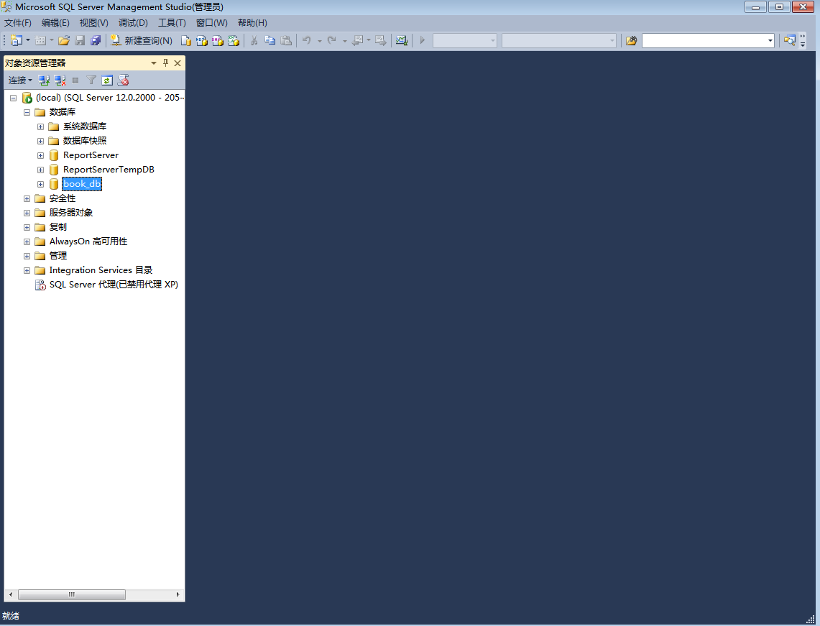

1. 在数据库中book_db完成用create table建立以下三张基本表，数据类型自行定义。

--（1）图书分类表booktype,有图书分类号bookid，图书分类名称bookname

create table booktype(

bookid int,

bookname char,

)

--（2）出版社表publish,有出版社编号pubid,出版社名称pubname，地址pubadress,所在城市pubcity，联系电话pubphone

create table publish

(

pubid int,

pubname char,

pubadress char,

pubcity char,

pubphone int,

)

--（3）图书库存表book，图书编号bid，图书的isbn，图书名称bname，图书分类号bookid，

--图书作者bauthor,出版日期pubdate，库存量bnum，价格bprice，出版社号pubid

create table book

(

bid int,

isbn int,

bname char,

bookid int,

bauthor char,

pubdate int,

bnum int,

bprice float,

pubid int,

)

3.用sql完成以下查询：

--（1）删除库存图书表

drop table book;

--（2）查询“高等教育出版社”的详细信息。

select *

from publish

where pubname='高等教育出版社';

--（3）统计“经济类”图书的库存数量。

select count(bnum)

from book,booktype

where book.bookid=booktype.bookid AND bookname='经济类';

--（4）将book表中价格属性的数据类型由float型改为整型。

alter table book alter column bprice int;

--（5）向booktype表插入一条图书分类记录信息（’f105’,’建筑类’）

insert

into booktype(bookid,bookname)

values('f105','建筑类')

--（6）将“机械结构设计仿真与优化”图书的库存量修改为90。

update book

set bnum=90

where bname='机械结构设计仿真与优化'

--（7）删除“机械类”图书的分类信息。

delete

from booktype

where bookname='机械类'

--（8）查询所有图书的isbn号，图书名称和作者信息，并将查询结果按isbn号进行排序。

select isbn,bname,bauthor

from book

order by isbn

--（9）统计不同类别图书的库存数量，查询结果中显示图书分类号和相应的图书数量。

select bookid,sum(bnum)

from book

group by bookid;

--（10）创建“经济类”图书视图jingji_book，并要求通过视图能更新到基本表。

go

create view jingji_book

as

select bid,isbn,bname,book.bookid,bauthor,pubdate,bnum,bprice,pubid

from book,booktype

where book.bookid=booktype.bookid AND bookname='经济类';